# 4. Fuentes de información (cursos no gratuitos)

## 4.1 Cursos no gratuitos sobre el tipo de tecnología en general

### 4.1.1

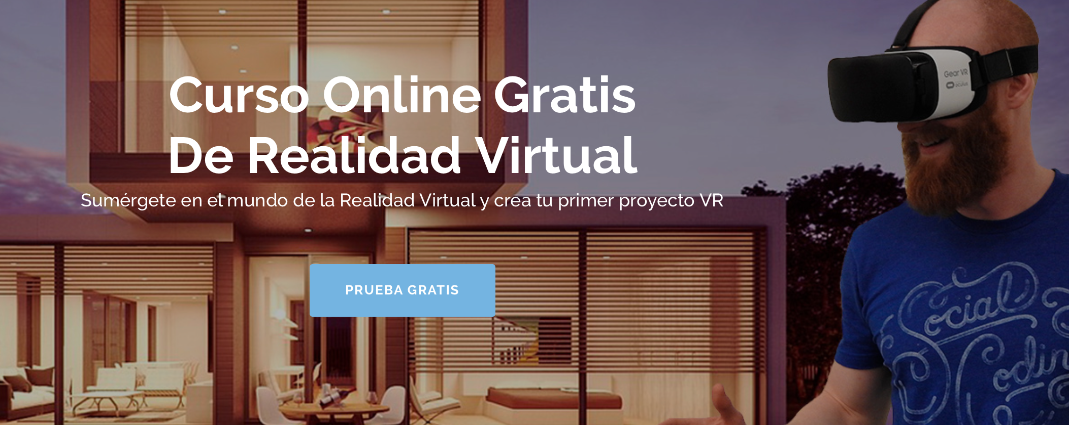

El primer curso sobre realidad virtual no gratuito que presentamos se trata de uno ofrecido por la pagina web editeca (<https://editeca.com/master-realidad-virtual-arquitectura-ingenieria-online/)>. Está pensado para ser impartido incluso a gente con escasas o nulas nociones básicas sobre VR. Su precio es de 2.995 euros.

El curso tiene una duración de 325 horas y se divide en 8 apartados.

1. Introducción a la realidad virtual
2. Realidad Virtual I
3. Creación de elementos 3D para motores de videojuegos
4. Realidad Virtual II
5. Especialista en Iluminación
6. Especialista en Materiales
7. Especialista en Interacción
8. Curso de realidad virtual Móvil y Aumentada

### 4.1.2 Curso no gratuito 2 sobre el tipo de tecnología en general

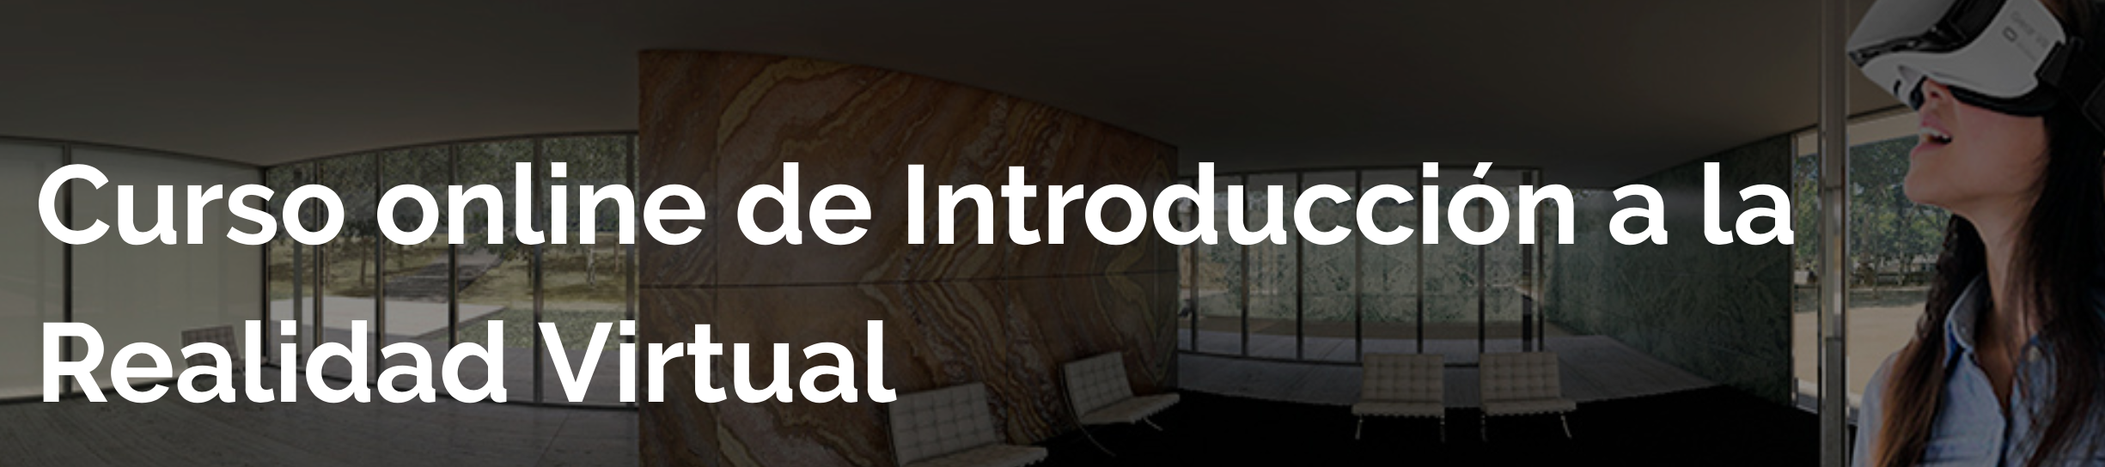

Este curso esta impartido por la misma web que el curso anterior ([www.editeca.com)](http://www.editeca.com)). El curso está orienta a dar unas nociones básicas sobre realidad virtual y como afecta al mercado y en qué tipo de aplicaciones afecta. Tiene una duración de 10 horas

El curso se divide en 5 modulos

1. Historia de la realidad virtual
2. Conceptos base: Realidad Aumentada, Realidad Virtual y Realidad Mixta
3. Tipos de dispositivos de realidad virtual
4. Mercado y tendencias actuales
5. Tipos de aplicaciones

### 4.1.n Curso no gratuito n sobre el tipo de tecnología en general

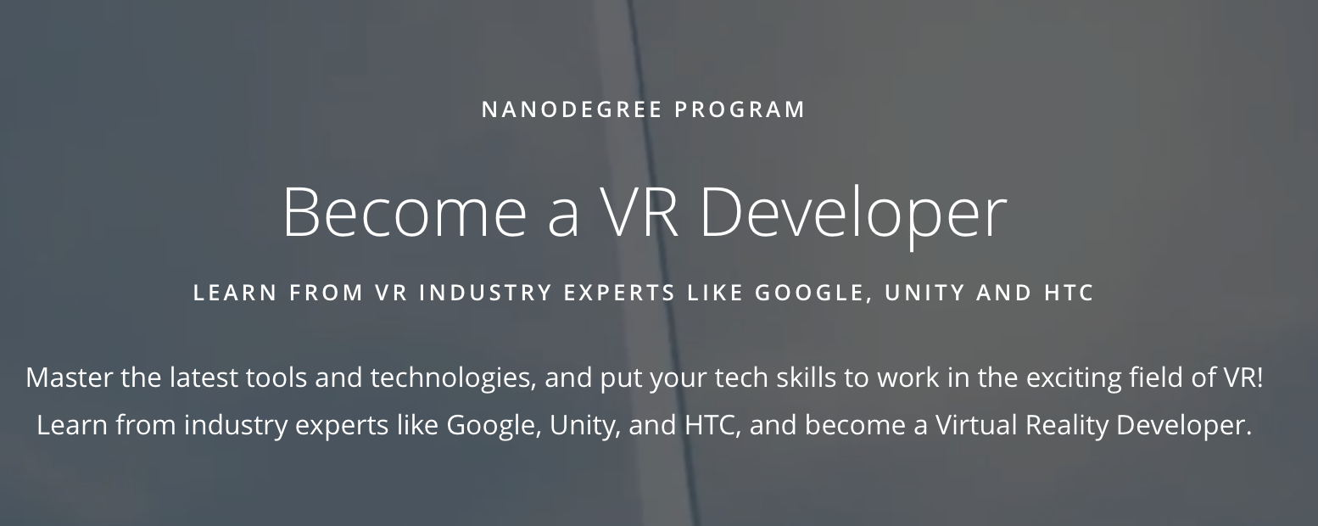

Este curso está impartido por udacity (<https://eu.udacity.com)>. El curso sigue una orientación parecida al primer curso presentado. En líneas generales enseña cómo realizar modelos en VR y como implantarlos después. El curso cuesta 399 euros y se imparte en dos formatos: Uno orientado a gente sin conocimientos previos y otro orientado a gente con conocimientos previos en programación y herramientas.

El curso se divide en 3 partes:

1. VR Foundations: Se enseñan algunas herramientas VR y fundamentos en programación C# para comenzar a usar las herramientas.
2. VR Essentials: Se imparten rudimentos sobre diseño VR como texturas, testeo de modelos y diseño de interfaces.
3. Your VR Specialization: Una vez llegado a esta parte del curso se permite elegir entre 3 opciones para continuar el curso:
   1. Mobile Performance and 360 Media
   2. High_Immersion Unity
   3. High-Immersion Unreal

## 4.2 Cursos no gratuitos sobre la tecnología específica A

### 4.2.1 Curso no gratuito 1 sobre la tecnología específica A

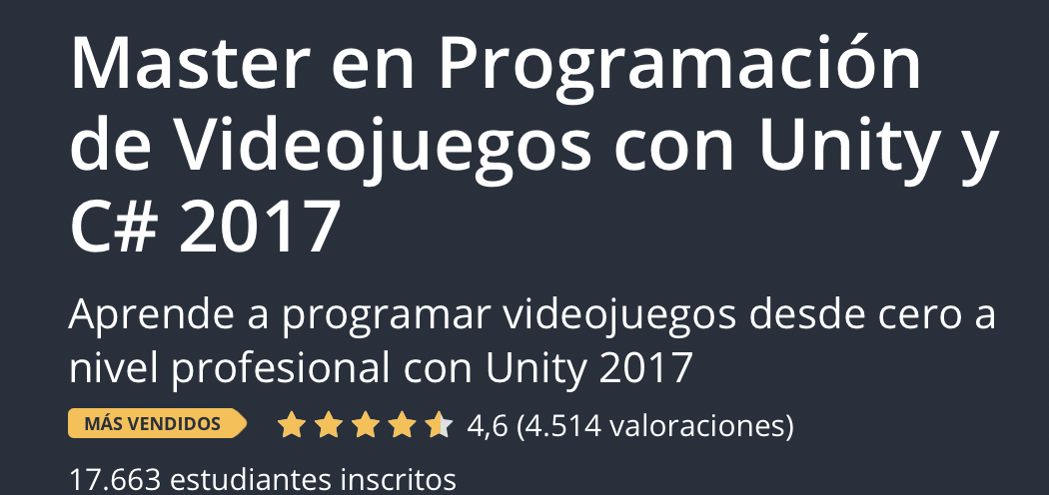

Este curso está impartido por Udemy (www.udemy.com), el cual es un portal dedicado a la autoformación, ofreciendo cursos de cualquier índole: desde tecnología a mind fullness por ejemplo.

El curso en concreto cuenta con 17.663 estudiantes inscritos. Se imparte de manera nativa en español pero ofrece la posibilidad de subtitular los videos en otro idioma. El curso ofrece en concreto enseñar las nociones y conceptos técnicos acerca del desarrollo en Unity usando como lenguaje de programación C# y desarrollar juegos en 2D y 3D.

El curso tiene una duración de 30 horas y se divide en las siguientes fases.

1. Introducción a todo el curso
2. Instalacion y gestión de versiones Unity
3. Introduccion Primeros pasos en Unity
4. Creación de un prototipo de videojuego 3D
5. Introducción a Unity 2D
6. Creación de un videojuego 2D
7. Unity UI
8. Creación de un piano con elementos de la UI
9. Introducción a programación C#
10. Clases y programación orientada a objeto

### 4.2.2 Curso no gratuito 2 sobre la tecnología específica A

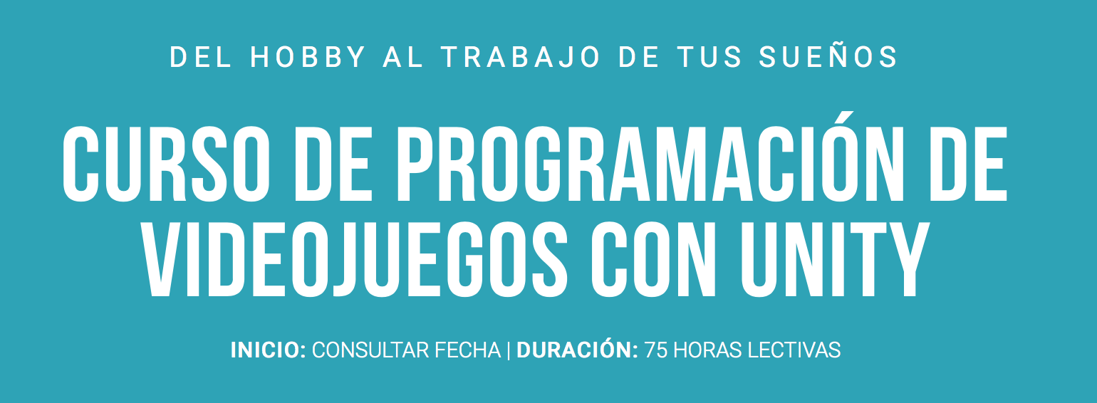

El curso ofrecido por [www.trazos.net](http://www.trazos.net) de manera presencial. Se presentan varias sesiones a lo largo del año y uno de sus fuertes es que se trata de un curso permanentemente actualizado. Este curso en concreto se orienta más a la enseñanza sobre el lenguaje de programación y scripting sobre la herramienta que sobre la propia herramienta en sí, con el objetivo de aprender las físicas y la interacción de elementos. Como requisito previo se pide conocimientos previos en programación, siendo especialmente interesante aquellos sobre C#.

El curso se divide en los siguientes apartados

1. Introducción a los videojuegos con Unity
2. Físicas
3. Recursos artísticos
4. Físicas avanzadas
5. Scripting y clases básicas
6. Sonido en Unity
7. Diseño de niveles
8. Animación en Unity
9. Principios del desarrollo multiplataforma
10. Técnicas avanzadas

### 4.2.n Curso no gratuito n sobre la tecnología específica A

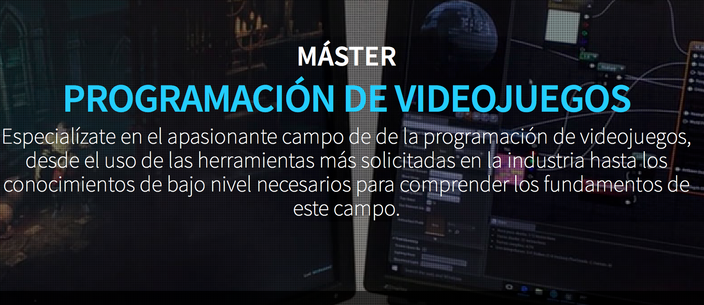

Este curso es impartido de manera presencial por la u-tad (centro universitario de tecnología y arte digital). Esta universidad es prestigiosa dentro del ámbito de la tecnología en España además de ser la primera universidad en España que implanta un grado orientado al desarrollo de videojuegos. Se imparte en castellano y tiene una duración de 600 horas, con lugar de impartición el Campus de U-TAD. Para estudiar este curso se pide como requisito previos conocimientos en Programación y Matemáticas/Física y se recomienda haber estudiado previamente un grado relacionado con IT o Matemáticas/Física.

## 4.3 Cursos no gratuitos sobre la tecnología específica B

### 4.3.1 Curso no gratuito 1 sobre la tecnología específica B



Ensenyem ([www.ensenyem.es)](http://www.ensenyem.es)) es una plataforma online que ofrece varios cursos de una temática diversa. Este curso trata de la enseñanza del motor Unreal Engine orientado a arquitectura. Más concretamente pretende enseñar a realizar escenas 3D interactivas e inmersivas a partir de proyectos de arquitectura e interiorismo para crear aplicaciones en tiempo real donde un usuario se podrá mover por un entorno 3D de calidad fotorrealista, e interactuando con el entorno y sus elementos.

El curso es de 40 horas lectivas y tiene un precio de 460 euros. Ofrece soporte postcurso a la par que un certificado. El curso se compone de los siguientes temas

1. Plantillas en modo diseño de unreal
2. Modelado
3. Configuracion de materiales
4. Iluminacion
5. Colisiones e interaccion de objetos
6. Edicion de terrenos y vegetación
7. Introduccion a sistemas de partículas
8. Exportacion de ejecutables en PC, Android y web.

### 4.3.2 Curso no gratuito 2 sobre la tecnología específica B

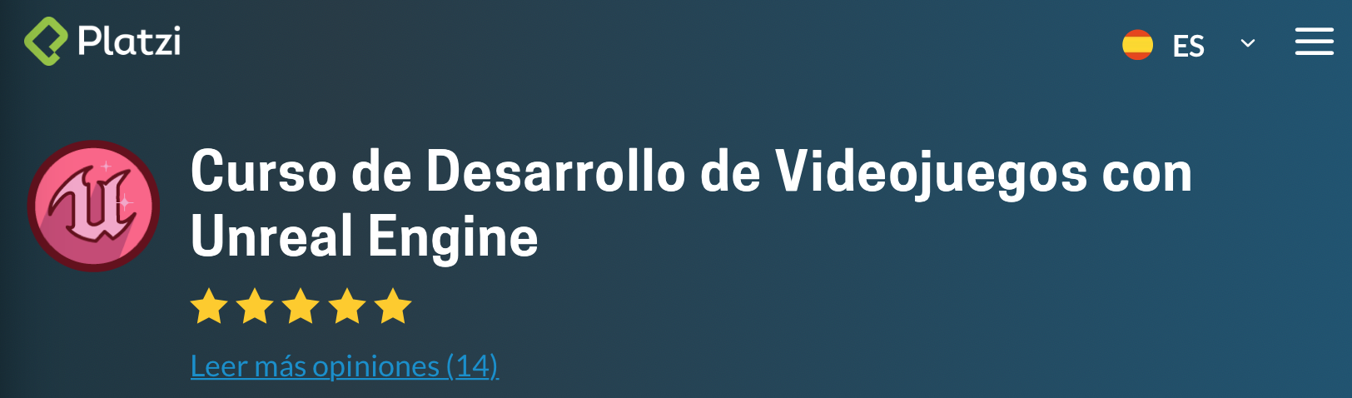

Platzi es una popular web de aprendizaje autónomo en Latinoamérica. Del mismo modo que Udemy ofrece una miríada de cursos de temática diversa. Con este curso buscan enseñar el desarrollo para PC y realidad virtual, dominar Blueprints, integración de IA en proyectos con Unreal y crear un videojuego totalmente funcional con todos los elementos mencionados previamente.

El curso tiene el siguiente temario

1. Conociendo Unreal
2. Creando las bases de nuestro proyecto
3. Animaciones y Herramientas
4. Programacion con Blueprints
5. Materiales
6. Inteligencia Artificial
7. Modificando al Enemigo
8. Creando HUD
9. Animando la muerte del enemigo y el jugador
10. Cinematicas y materiales
11. Finalizando el proyecto
12. Introduccion al desarrollo de videojuegos para realidad virtual
13. Lanzamiento

### 4.3.n Curso no gratuito n sobre la tecnología específica B

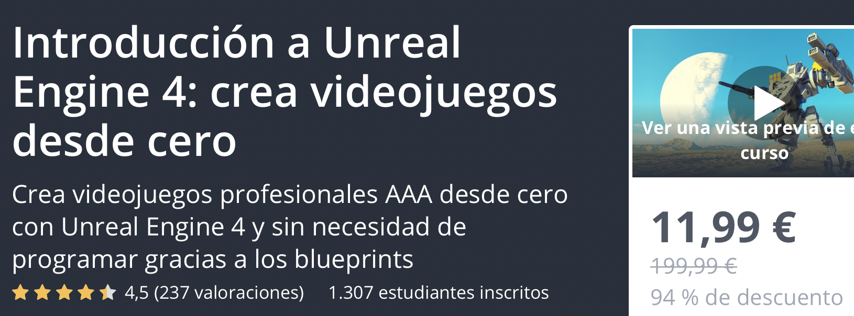

Udemy también ofrece un curso para aprender a controlar Unreal Engine y además ofrece el aprendizaje de la herramienta sin necesidad de conocimientos de programación gracias a blueprints. El curso ofrece aprender los conceptos básicos de creación de videojuegos, conocer y utilizar blueprints como una alternativa a la programación y a utilizar Unreal Engine como motor de desarrollo de videojuegos. Tiene un costo de 12 euros y una duración de 16 horas.

Aunque no se precisa conocimientos previos, se aconseja tener nociones sobre videojuegos y sobre la herramienta.

El juego se divide en las siguientes partes

1. Iniciación
2. Puesta a punto
3. Primer proyecto de Unreal, un tour por la interfaz
4. Como realizar un juego tipo shooter
5. Iniciacion a blueprints
6. Creación de un juego arcade: rookie-kong
7. Ultimos detalles